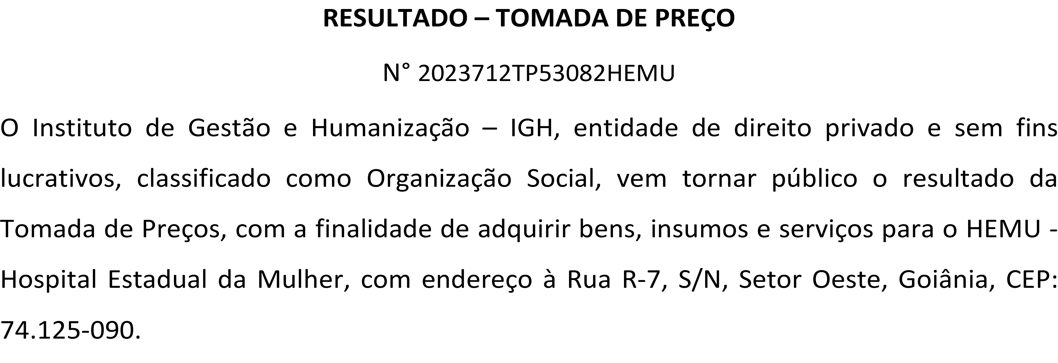
Bionexo do Brasil Ltda
Relatório emitido em 15/12/2023 11:26

Comprador
IGH - HEMU - Hospital Estadual da Mulher (11.858.570/0002-14)
Rua R 7, esquina com Av. Perimetral s/n - Setor Oeste - GOIÂNIA, GO CEP: 74.530-020

Relação de Itens (Confirmação)
Pedido de Cotação : 325954971
COTAÇÃO Nº 53082 MATERIAL MEDICO - HEMU DEZ/2023
Frete Próprio

Observações: *PAGAMENTO: Somente a prazo e por meio de depósito em conta PJ do fornecedor. *FRETE: Só serão aceitas propostas com frete CIF e para entrega no endereço: RUA R7 C/ AV PERIMETRAL, SETOR COIMBRA, Goiânia/GO CEP: 74.530-020, dia e horário especificado. *CERTIDÕES: As Certidões Municipal, Estadual de Goiás, Federal, FGTS e Trabalhista devem estar regulares desde a data da emissão da proposta até a data do pagamento.
*REGULAMENTO: O processo de compras obedecerá ao Regulamento de Compras do IGH, prevalecendo este em relação a estes termos em caso de divergência.

Tipo de Cotação: Cotação Normal Fornecedor : Todos os Fornecedores
Data de Confirmação : Todas

 | Fornecedor | Faturamento Mínimo | Prazo de Entrega | Validade da Proposta | Condições de Pagamento | Frete | Observações
1 | Gleidson Rodrigues Ranulfo Eireli - Epp  GOIÂNIA - GO  Gleidson Rodrigues Ranulfo - 62 3093-5116  diagnostica.go@hotmail.com  Mais informações | R$ 500,0000 | 2 dias após confirmação | 18/12/2023 | 30 ddl | CIF | null

Produto Código Programação Fabricante Embalagem Fornecedor Comentário Justificativa Preço
Preço
Rent(%) Quantidade Valor

Usuário

de Entrega
Unitário Fábrica
Total

CAIXA P/ DESCARTE MATERIAL PERFUROCORTANTE 13 LITROS -> DEVERÁ CONTER O

COLETOR PERFURO CORTANTE

Gleidson Rodrigues

;1,2,3,5,6,7,9 -
Não atende a
condição de R$ R$

Danielly Evelyn
R$ Pereira Da

1 SACO PROTETOR.
COMPATÍVEL COM SUPORTES DAS MARCAS DESCARPACK E GRANDESC.
10079 -
13LTS
10UNID AMARELO, GRANDESC
LTS
Ranulfo Eireli
- Epp
null
pagamento/prazo.
4,8,10 - Não
respondeu e-mail de homologação.
8,6000
0,0000 200 Unidade 1.720,0000
Cruz

15/12/2023
11:18

Total Parcial:
200.0 R$
1.720,0000

Total de Itens da Cotação: 1 Total de Itens Impressos: 1

Clique aqui para geração de relatório completo com quebra de página
Total Geral:
200.0 R$
1.720,0000

